# Техническое задание

1. Общие положения
   1. Настоящее техническое задание (ТЗ) определяет требования к разработке и созданию компьютерной программы на языке Python 3.10 с использованием библиотеки PyQt6.
   2. Программа предназначена для наглядной демонстрации волновых свойств: интерференция, дифракция, дисперсия, отражение и преломление.
   3. Целевое использование программы — применение на уроках физики для наглядной демонстрации свойств волн.
   4. Срок реализации проекта — до 19 ноября 2024 года.
2. Функциональные требования
   1. Основные функции программы:
      1. Создание источников волновых возмущений, направляемых пользователем с помощью мыши.
      2. Создание сред с разнообразными характеристиками с помощью мыши.
      3. Визуализация волновых процессов (интерференция, дифракция, дисперсия, отражение, преломление).
      4. Приостановка и возобновление симуляции.
      5. Очистка текущего поля.
      6. Создание поля с заданными пользователем разрешение (соотношение сторон фиксировано, пользователь может лишь масштабировать его).
3. Структура окон программы
   1. Главное окно с инструментами для создания источников волн и сред.
      1. В левой части экрана находится графический вывод информации.
      2. В правой части окна находится кнопки для приостановки/возобновления симуляции, кнопка для очистки поля, ползунок для регуляции размера кисти, необходимой для создания волн и сред на поля и кнопка пересоздания поля.
      3. Предварительный вид окна

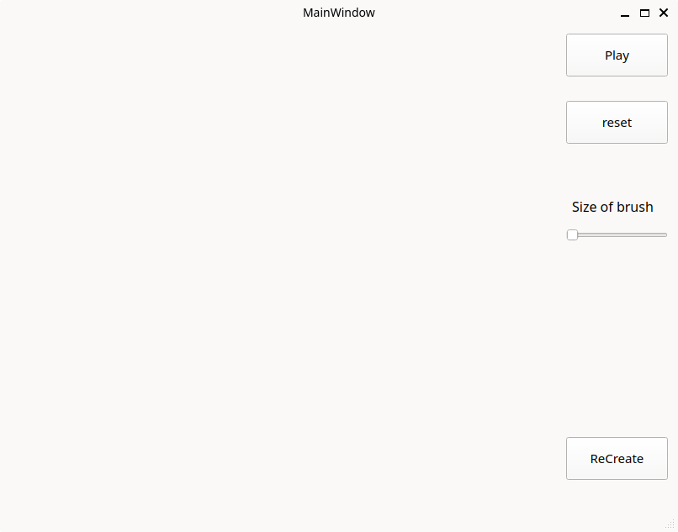

* 1. Приветственное окно
     1. Вверху располагается название.
     2. Ниже подзаголовок содержащий имена разработчиков.
     3. Ниже кнопка «Enter» ссылающая на окно создания поля.
     4. Предварительный вид окна

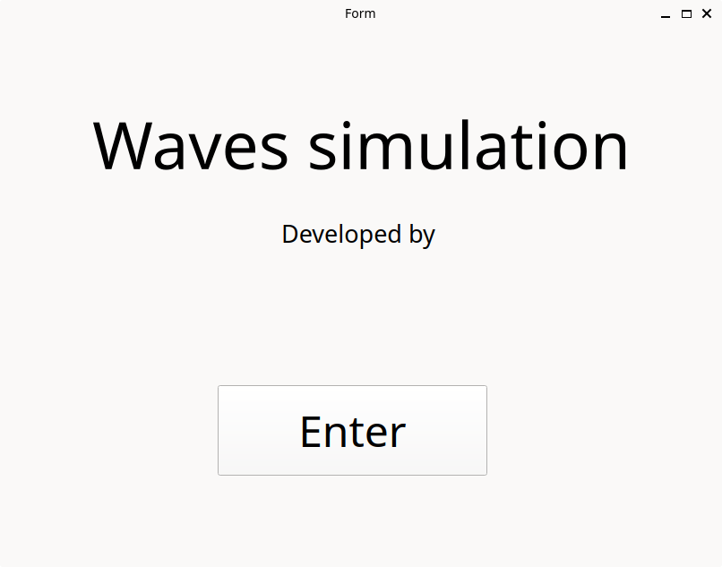

* 1. Окно создания поля
     1. Вверху располагается заголовок «Field creation».
     2. Ниже должно быть указано разрешение поля.
     3. Ниже общее количество взаимодействующих точек.
     4. Ниже ползунок задающий разрешение(масштабирование).
     5. Предварительный вид окна

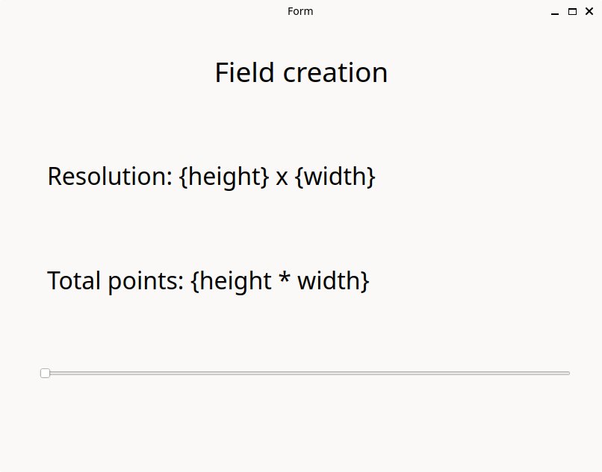

1. Нефункциональные требования
   1. Удобный и интуитивно понятный интерфейс пользователя.
   2. Приемлемая скорость симуляции.